业务操作指引
特别纳税调整相互协商程序申请

一、业务概述
根据我国对外签署的税收协定的有关规定，国家税务总局可以依据企业申请或者税收协定缔约对方税务主管当局请求启动相互协商程序，与税收协定缔约对方税务主管当局开展协商谈判,避免或者消除由特别纳税调整事项引起的国际重复征税。（注：涉及双边或多边预约定价安排谈签的相关管理内容参见双边、多边预约定价安排谈签与执行）
（一）提出申请及协商
企业申请启动相互协商程序的，应当在税收协定规定期限内，向国家税务总局书面提交《启动特别纳税调整相互协商程序申请表》和特别纳税调整事项的有关说明。企业当面报送上述资料的，以报送日期为申请日期;邮寄报送的，以国家税务总局收到上述资料的日期为申请日期。国家税务总局收到企业提交的上述资料后，认为符合税收协定有关规定的，可以启动相互协商程序；认为资料不全的，可以要求企业补充提供资料。
税收协定缔约对方税务主管当局请求启动相互协商程序的，国家税务总局收到正式来函后，认为符合税收协定有关规定的，可以启动相互协商程序。国家税务总局认为税收协定缔约对方税务主管当局提供的资料不完整、事实不清晰的，可以要求对方补充提供资料，或者通过主管税务机关要求涉及的境内企业协助核实。
（二）启动相互协商程序
国家税务总局决定启动相互协商程序的，应当书面通知省税务机关，并告知税收协定缔约对方税务主管当局。负责特别纳税调整事项的主管税务机关应当在收到书面通知后15个工作日内，向企业送达启动相互协商程序的《税务事项通知书》。
（三）协商签署后
国家税务总局与税收协定缔约对方税务主管当局签署相互协商协议后，应当书面通知省税务机关，附送相互协商协议。负责特别纳税调整事项的主管税务机关应当在收到书面通知后15个工作日内，向企业送达《税务事项通知书》，附送相互协商协议。需要补(退)税的，应当附送《特别纳税调整相互协商协议补(退)税款通知书》，并监控执行补(退)税款情况。

二、办理流程
审核办结。

关联场景
场景编号 | 场景顺序 | 是否强制关联 | 场景名称 | 关联关系
1 | 前序场景 | 非强制关联 | 文书送达 | 需要向纳税人送达《税务事项通知书》时。
2 | 后序场景 | 非强制关联 | 申报错误更正 | 经双方主管当局相互协商达成一致的案件，涉及我国税务机关退税处理的，需要办理此项流程。
3 | 后序场景 | 非强制关联 | 误收退抵税 | 经双方主管当局相互协商达成一致的案件，涉及我国税务机关退税处理，且因案件年度较早等原因无法通过“申报错误更正”实现退税处理的，通过此流程实现退税。

四、功能路径
1.【我要办税】-【法律追责与救济事项】-【行政救济】-【特别纳税调整相互协商程序申请】。
2.通过首页搜索栏输入关键字查找出的“特别纳税调整相互协商程序申请”进入功能。

五、操作步骤
1. 以企业身份登录电子税务局后，点击【我要办税】-【法律追责与救济事项】-【行政救济】-【特别纳税调整相互协商程序申请】功能菜单。

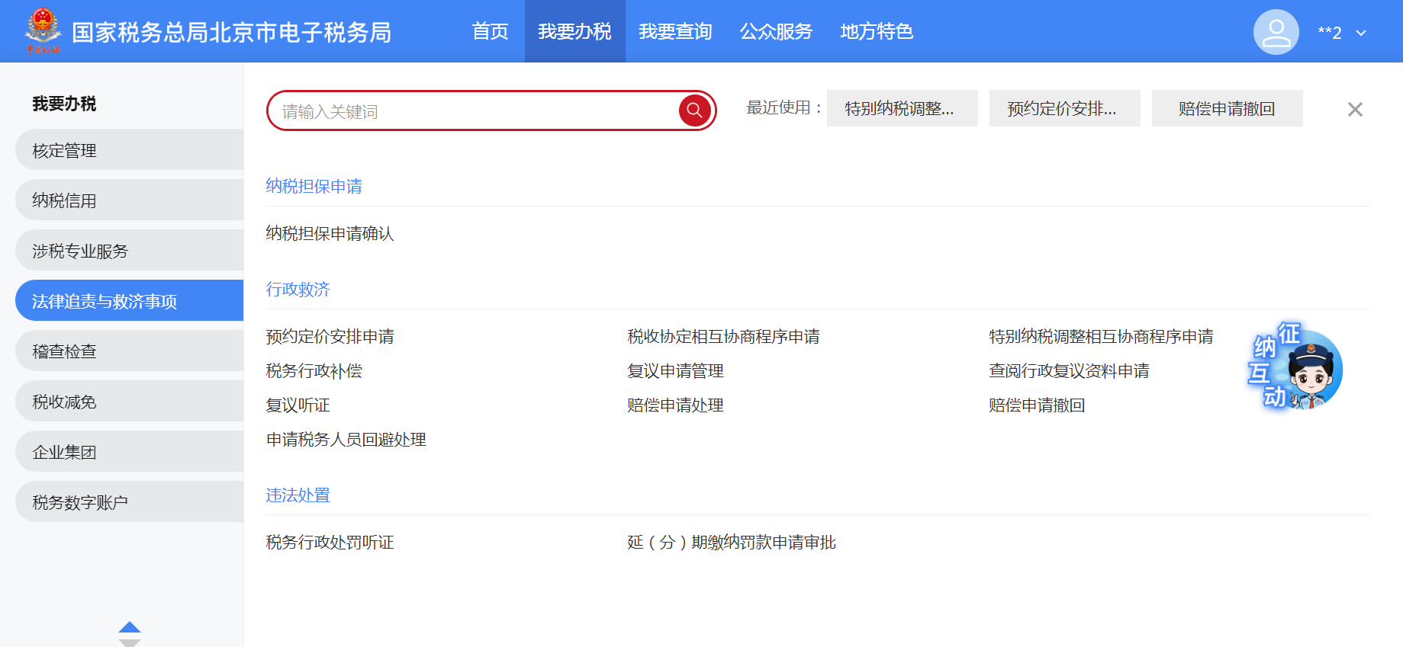
2.进入协商事项管理页面
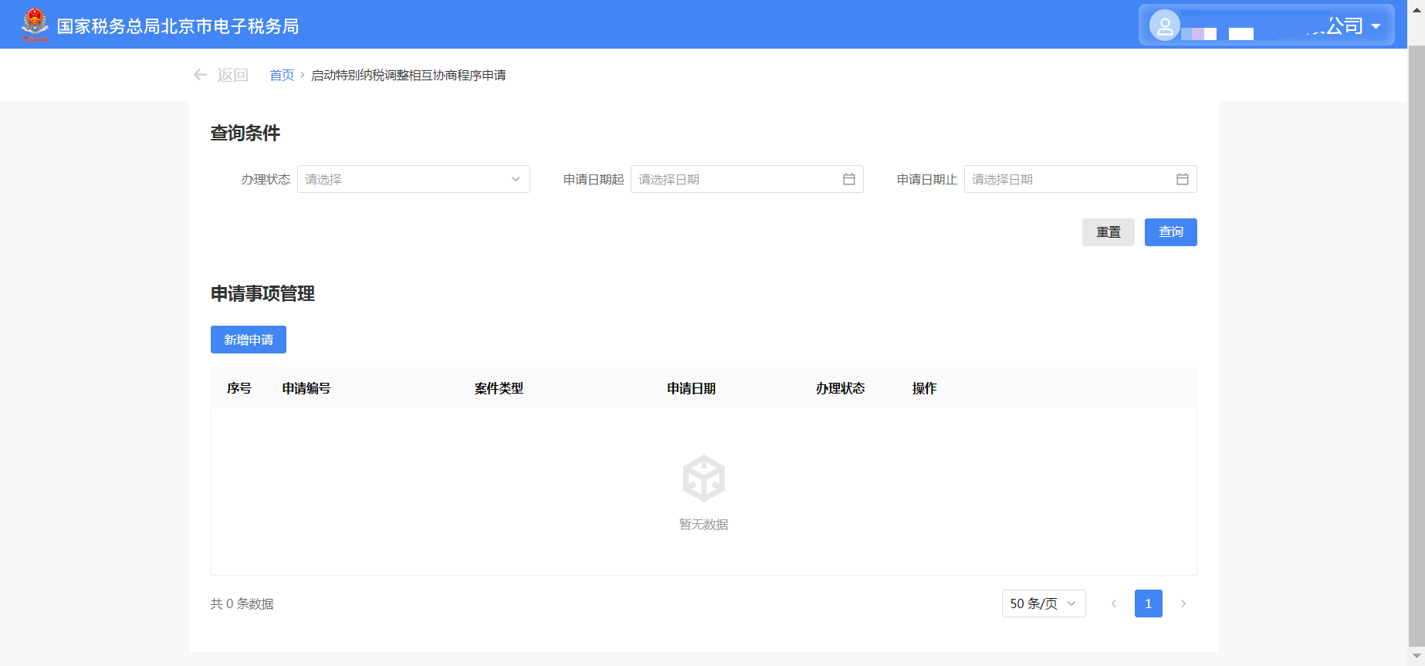
3.在事项管理页面点击【新增申请】按钮，跳转至信息填写界面
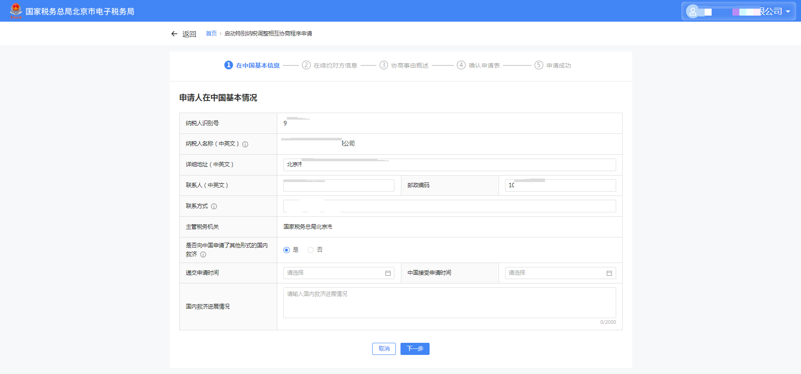
4.根据申请人在中国的基本情况完善在中国基本信息表后，点击【下一步】
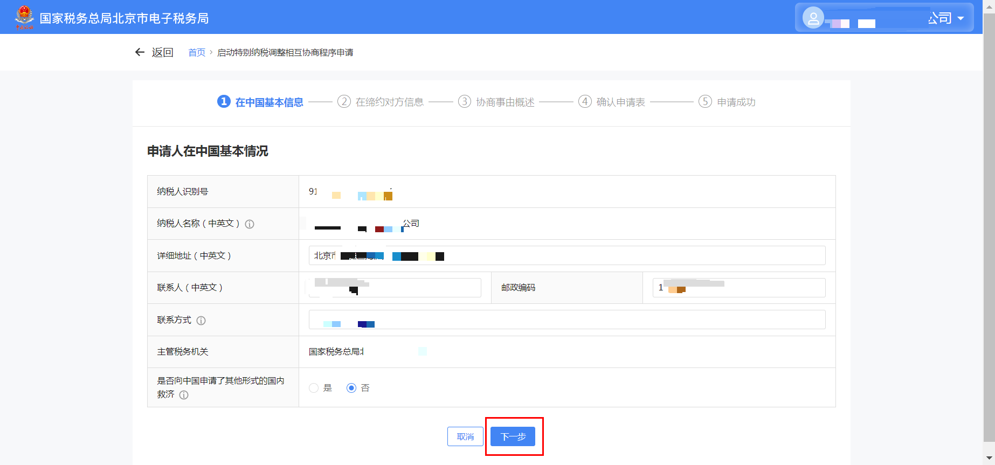
5.完善申请人关系方在缔约对方基本情况后，点击【下一步】
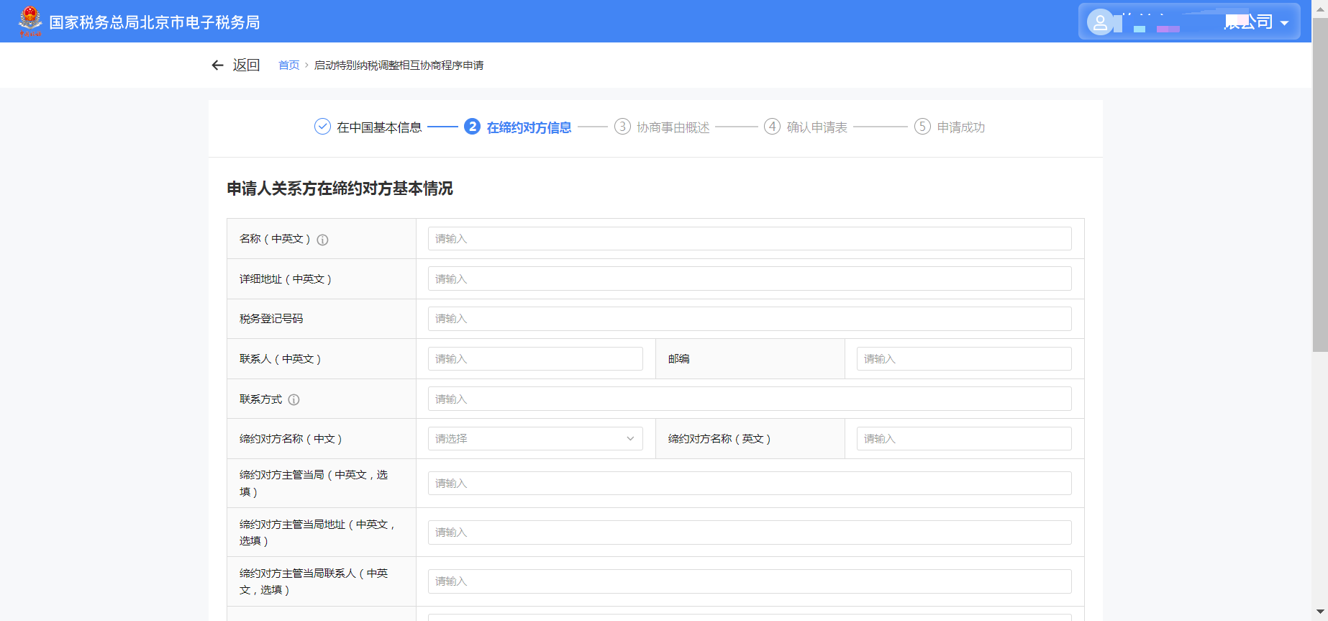
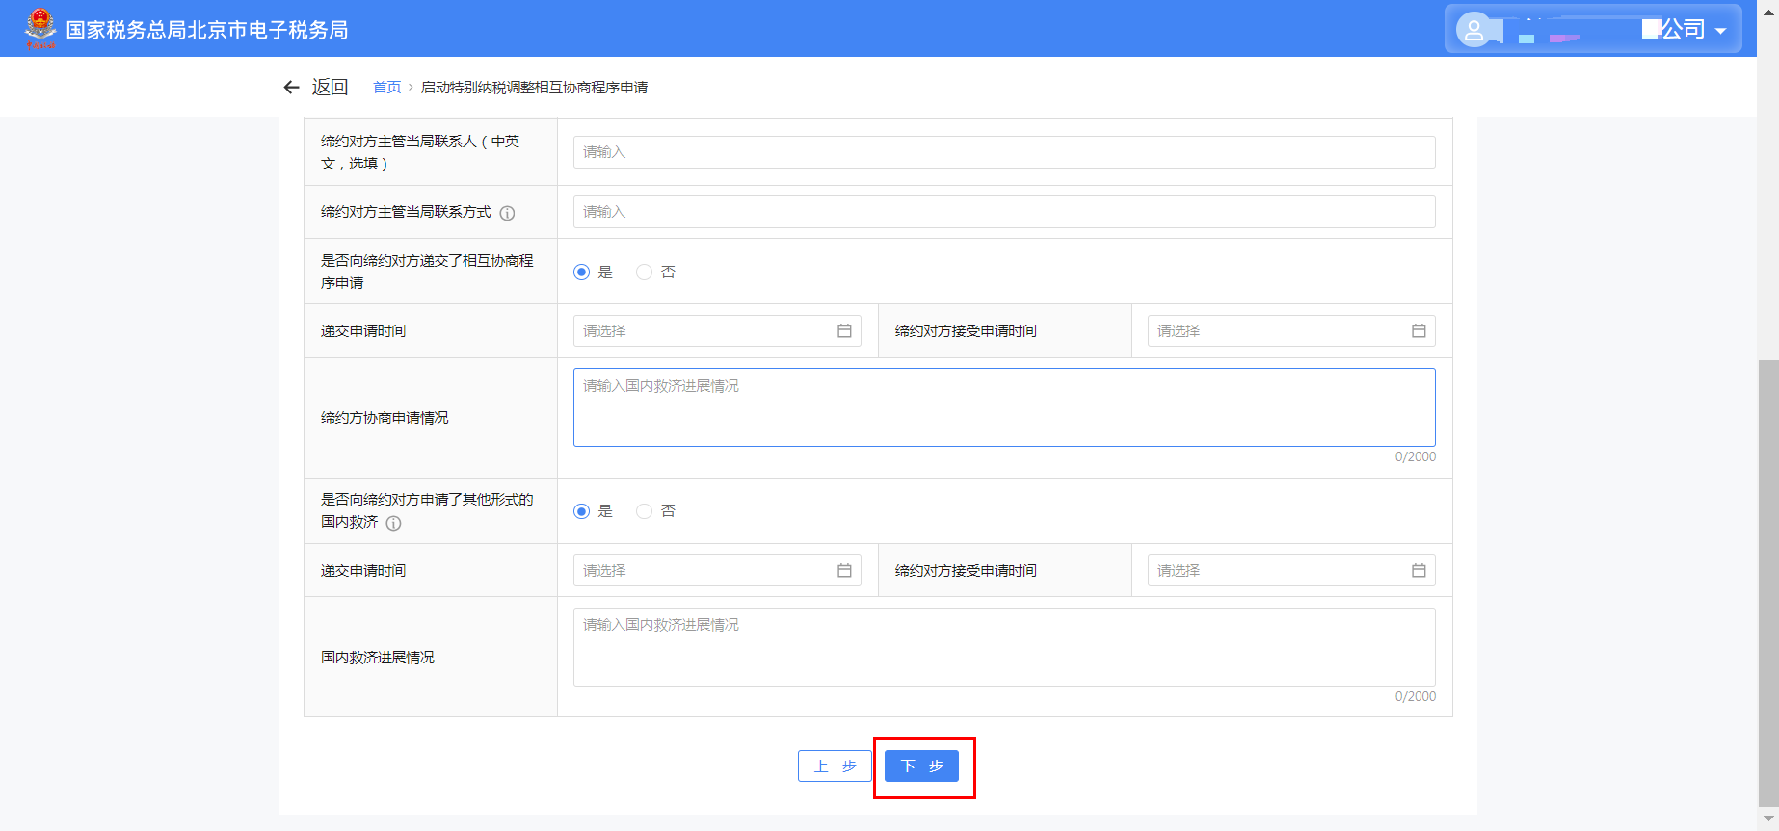
6.填写协商事由概述，并上传相关附件，点击【下一步】进入确认申请表界面
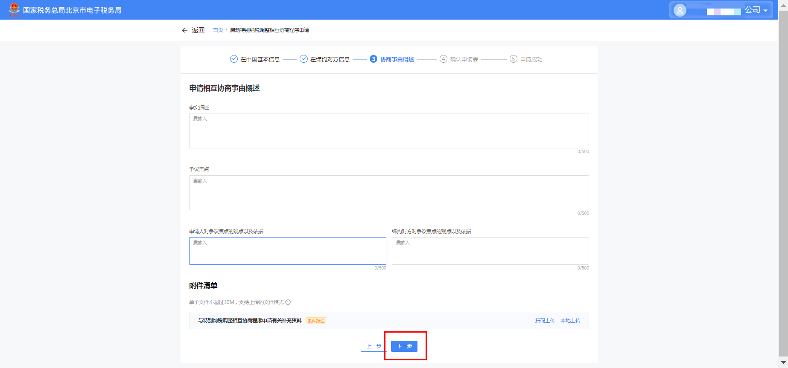
7.进入确认申请表界面，确认信息填写无误后点击【提交】按钮
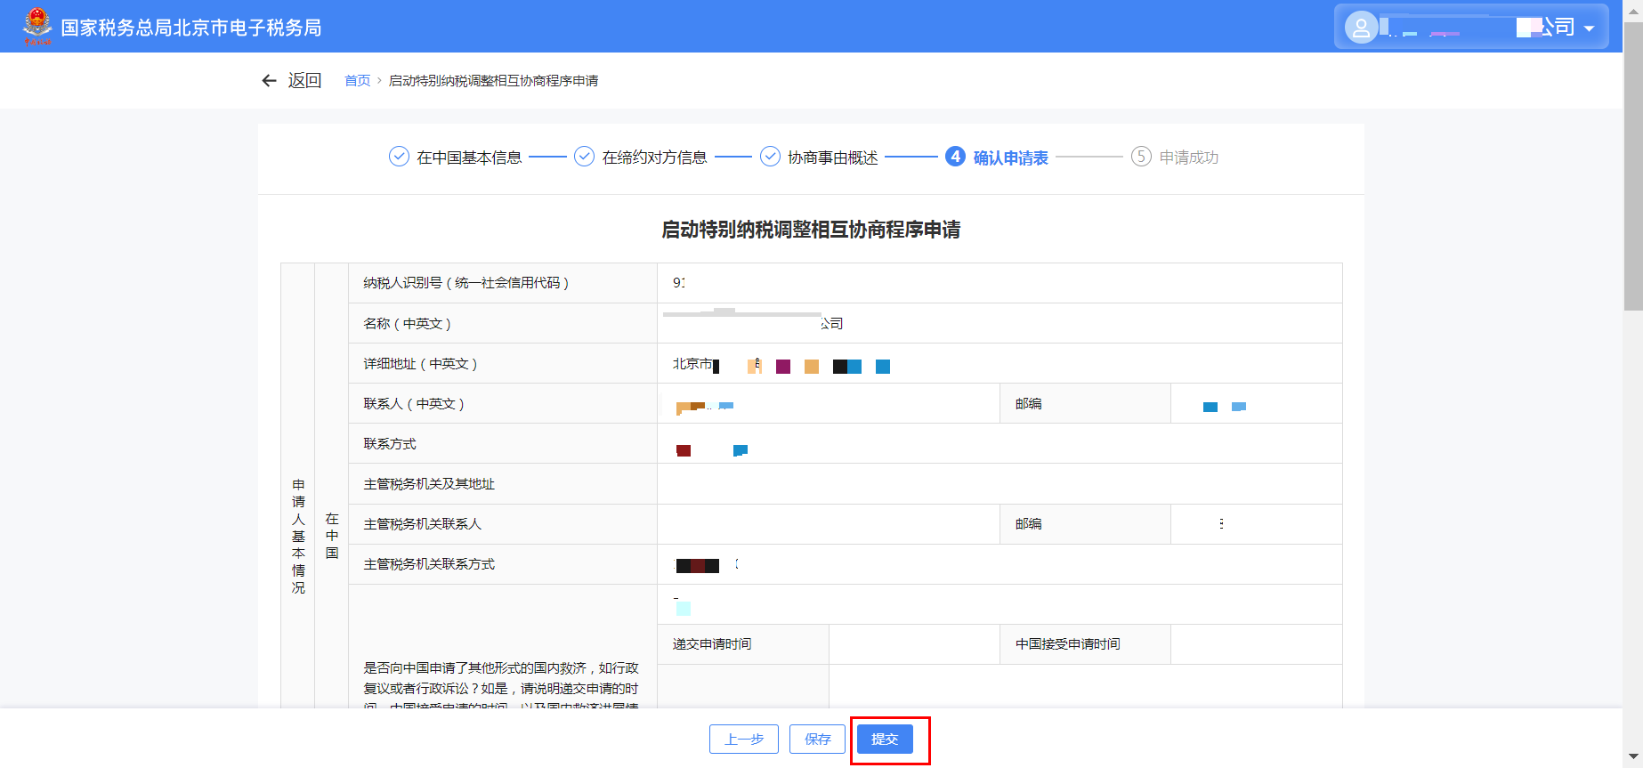
8.进入提交成功回执界面
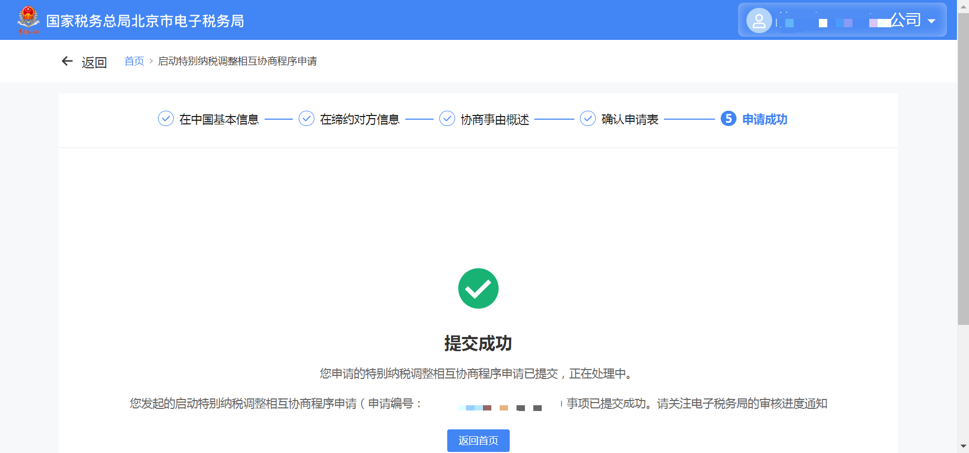

六、提交资料清单
序号 | 资料名称 | 必报 | 条件报送 | 归档 | 查验 | 容缺报送 | 留存备查
1 | 《启动特别纳税调整相互协商程序申请表》 | √ |  | √
2 | 其他附报资料 |  | √ | √

七、注意事项
无。

八、常见问题
无。

